**Obec Ořechov, Ořechov, Zahradní 216/1, IČ: 00282278**

**Příloha č. 1 k Obecně závazné vyhlášce o místním poplatku za užívání veřejného prostranství ze dne 13. prosince 2023**

Veřejná prostranství, která v obci podléhají poplatku za užívání veřejného prostranství:

Pláně

Pod Kopcem

Polní

Příční

Samoty

Sokolská

Svadilov

Syrovická

Tikovická

Tolarova

U Kostela

Ulička

Ve Vinohradu

Výhon

Výstavní

Zahradní

Zavadilova

1) Ulice Bakešova

Bašty

Brněnská

Divadelní

Družstevní

Jeřábkova

Ježkov

Kerendov

Komenského

Kout

Kyselkova

Na Kopci

Na Skalkách

Nová

Ořechovičská

Páralova

Pavlíkova

2) Prodejní místo obce o celkové ploše 80 m2 umístěné na nároží ulic Tolarova, Ježkov, Pavlíkova. Jedná se o části pozemků parc. č. 215/1 a parc. č. 215/3 – vyznačeno zeleně.

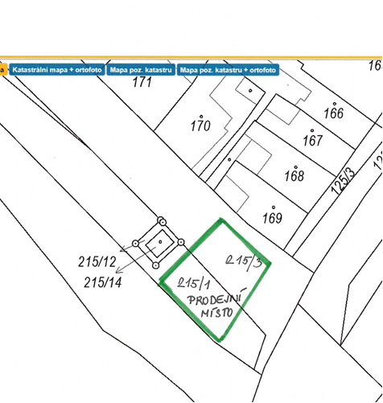

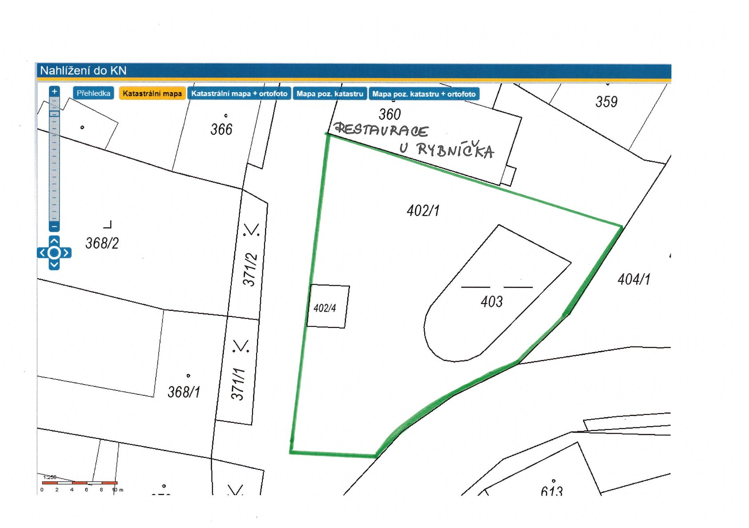3) Prostranství před Restaurací U Rybníčka na části pozemku parc. č. 402/1, parc. č. 402/4 – vyznačeno zeleně.

4) Prostranství u ulice Ořechovičská na části pozemku parc. č. 608/1 a 610/1 – vyznačeno zeleně.

